**《反手攻球》学习指南**

**一、学习目标：**

1.基本掌握乒乓球反手攻球的动作要领，能够在乒乓球游戏或比赛中灵活运用。

2.发展灵敏、协调等身体素质，达到锻炼身体的效果。

**二、学习步骤：**

**活动1：**知道和了解乒乓球横拍反手技术相较于直拍的优势和近年来的发展趋势。

**活动2：**跟随视频进行热身活动。

1. 活动各关节；

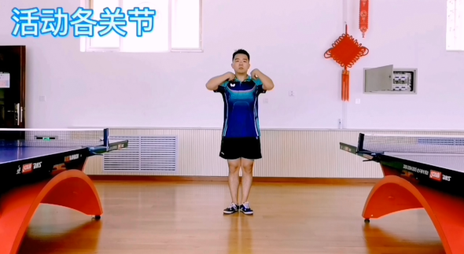

（2）球感练习；

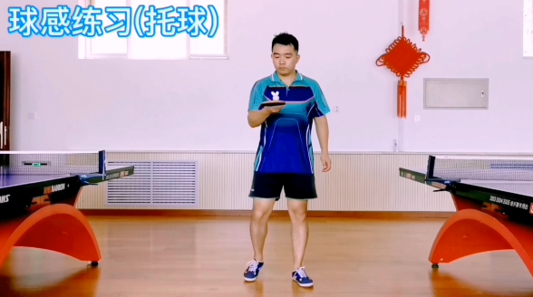

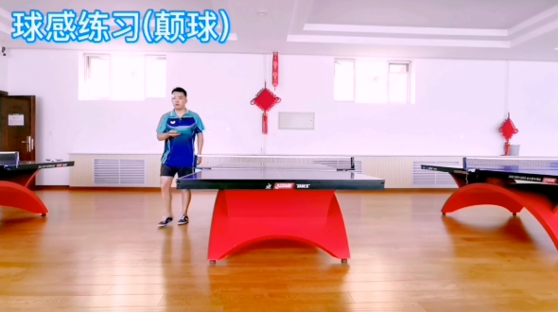

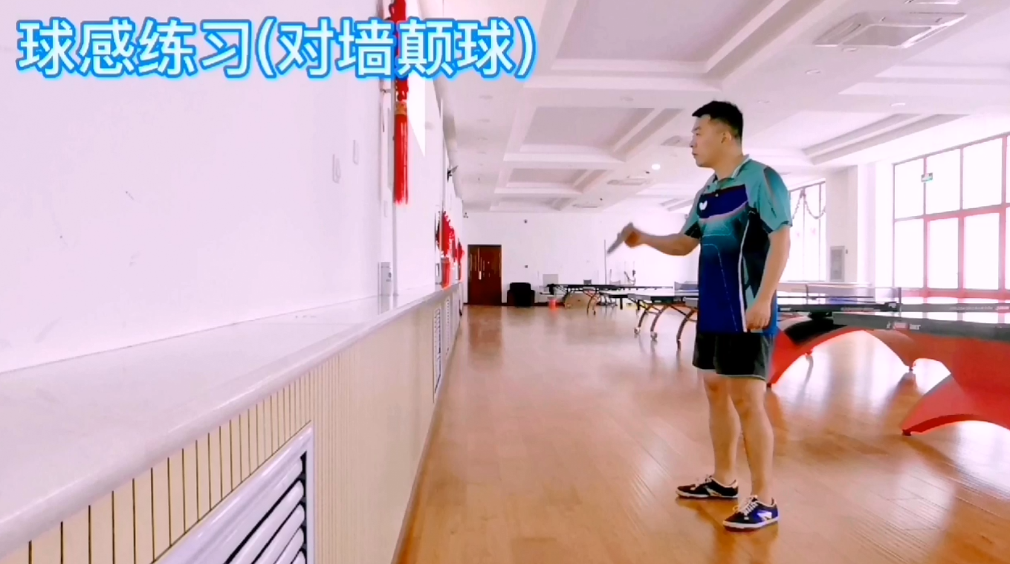

**活动3：**跟随视频中的教师示范进行练习活动。

1. 观看教师示范；

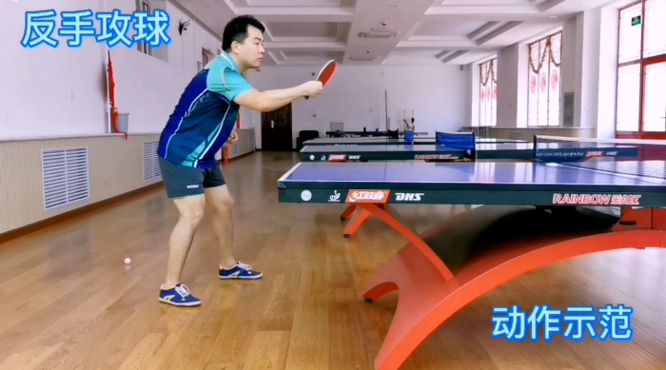

（2）学习并掌握反手攻球动作要领

（3）知道练习方法包括：徒手挥拍练习、多球练习、单球练习

**活动4：**跟随视频进行放松拉伸。

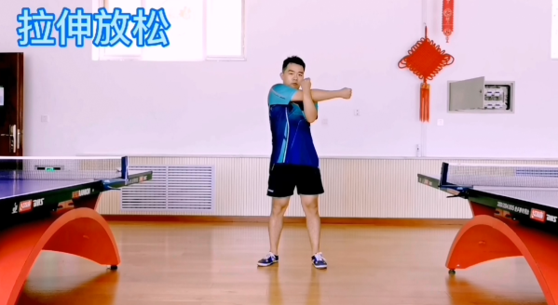

（1）站位拉伸

（2）坐位拉伸

**三、锻炼要求及注意事项：**

1.穿运动服和乒乓球鞋，在室内乒乓球馆或平整场地上的乒乓球台进行。

2.充分热身，防止运动损伤。

3.练习结束后要进行放松拉伸，防止肌肉过度疲劳。

4.练习过程中根据自身情况进行适当休息与补水。